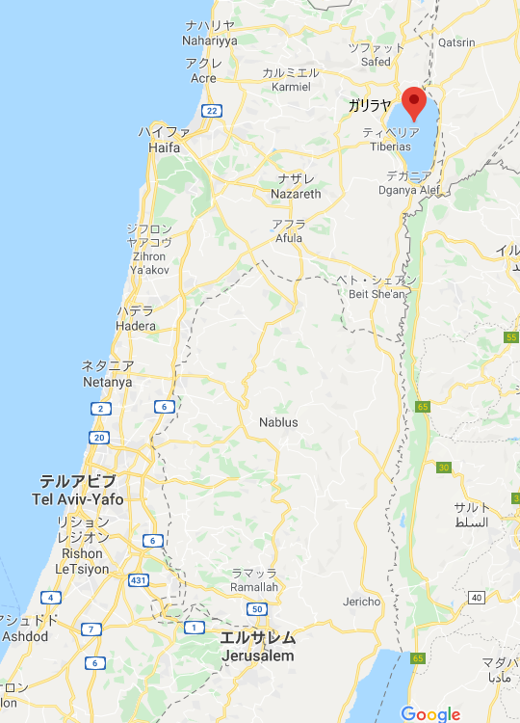

２０２０年０５月１０日
By Suzuki
『イエス様の弟子となる』
Become Jesus’s Disciple
マルコMark１：１６－２０

- カイロス Kairos

- 共通点 common points
イエス様、ご覧になった Jesus , saw
弟子、網を扱っていた disciples , using net

イエス様、声を掛けた Jesus called them
弟子、従った followed him

すぐに immediately
手放す（捨てる） left

- 私のところに来なさい、そして付いて来なさい
Come and follow me
コメントを書く Comments

